 | Dimanche 2 juillet 2023  Une journée sur les traces de mon  Grand-Oncle  à Géville    (15mn de Toul et 10mn de Commercy)
Programme : 9h30 café devant l’église de Jouy-sous-les-côtes - 10h Visite du fort de type Vauban par l’association des amis du fort. 12h00 Dégustation de vin et repas Paysan - 14h marche explicative dans les vergers de l’abbaye de Rangéval avec un arboriculteur professionnel. Fin de journée (16h30 env.).


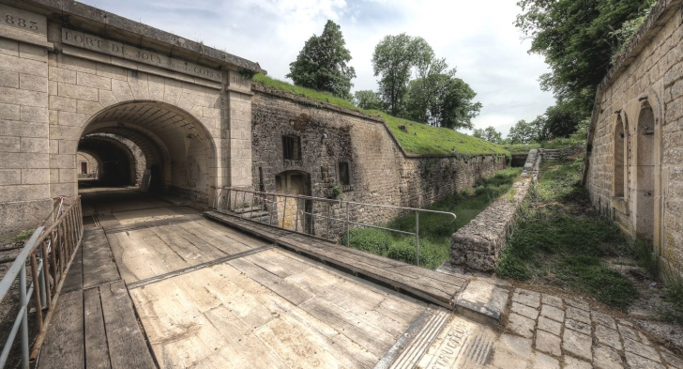


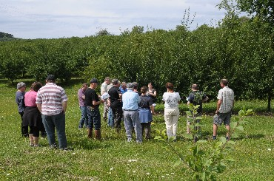

Bulletin d’inscription « sur les traces de mon grand-oncle »:

Nom : …................................................Prénom.................................................N° Carte …...................

Service …....................................Numero de portable …........................................................................
Exemple : Nombre d’adulte à 15€ x 3 (personnes) = 45 € - (10€ x 3 ) = 15€
Nombre d’adulte à 15€ x (personnes) = € - 10€ x = €
Nombre d’adulte extérieur à 18€ x (personnes) = €
Nombre d’enfant (-13ans) à 12€ x (personnes) = € - 10€ x = €
Soit un Total de €
Les 10 € que vous venez de soustraire sont pris en charge pour les amicalistes par la région URASCE Est.

Nom et date de naissance pour les extérieurs ….......................................................................................

A retourner au plus tard le lundi 19 juin 2023 avec le règlement par chèque à l’ordre de l’ASCE 54, espèces, chèques-vacances à DDT54 ASCE 54, Place des Ducs de Bar, CO N°60025, 54035 Nancy.
Pour plus d’informations contacter valerie.burte@meurthe-et-moselle.gouv.fr ou 06 72 89 71 80.
VB-ASCE54-17 04 2023

